Tipy na stylové dioptrické brýle značky Icona, které navrhli samotní optici z OptikDoDomu.cz
Jednoduchou a cenově dostupnou variantou, jak si pořídit brýle na blízko vyrobené na zakázku přímo pro vaše oči, je využít služeb zavedené oční optiky OptikDoDomu. V období 1.9.2022 - 21.10.2022 mají akci „brýlová skla na čtení zdarma“. Kód akce: CTENIZDARMA
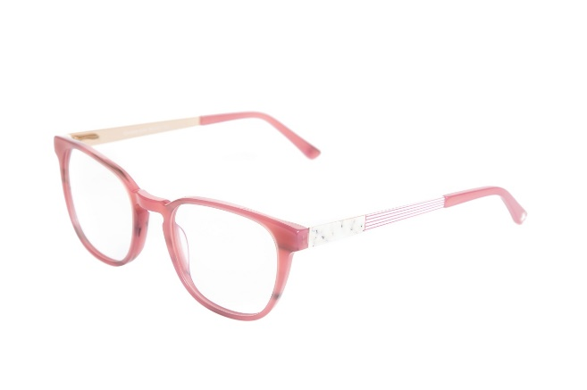

Cervera pink
Nová kolekce dioptrických obrub Icona je neodolatelná. Obruby Cervera pink je toho důkazem.
Růžové obruby se světle šedým stínováním je kombinace, kterou nikde jinde nenajdete. Stranice s flexi pantem jsou zdobené jemnou linkou a mramorovým vzorem. Flexi pant zaručí, že brýle dokonale padnou na obličej a nikde netlačí ani po celém dni nošení. Tyto brýlové obruby jsou vhodné na dálku i blízko.
Cena: 1999 Kč
Koupíte na: OptikDoDomu.cz

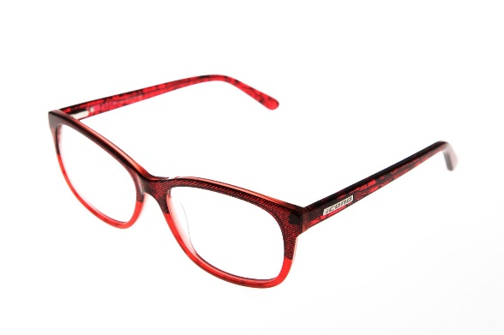
Elf red
Luxusní dámské dioptrické brýle značky Icona v kouzelném červeném odstínu podtrhnou ženské rysy nositelky. Brýle na první pohled zaujmou transparentním odstínem červené barvy ve spodní části obruby. V horní části obruby přechází červená do plného odstínu s jemným linkováním.
Velkým benefitem je flexi pant na stranicích, které jsou v módním červeno-černém odstínu. Stranice jsou ozdobeny nenápadným stříbrným logem.
Brýle jsou vyrobeny z lehkého a odolného plastu, který je antialergenní. Svým tvarem budou brýle slušet spíše nositelce, která se pyšní hranatějším tvarem obličeje.
Cena: 1999 Kč
Koupíte na: OptikDoDomu.cz

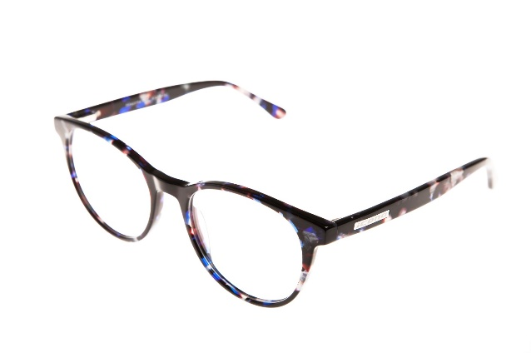
Amazonka blue
Kaleidoskop barev, tím by se dal definovat model brýlí značky Icona Amazonka blue. Brýle ve stylu „lenonky“ jsou opatřeny nepřeberným množstvím barev v zajímavém žíhání. Větší kulatá očnice je slušivá hlavně pro hranatější a oválné obličeje.
Stranice jsou opatřeny flexi pantem, který každému nositeli zaručí pohodlnost a odstraní nepříjemné otlaky při celodenním nošení. Brýle jsou vyrobeny z technologicky moderního plastu – acetátu, který zaručuje dlouhodobou životnost.
Cena: 1999 Kč
Koupíte na: OptikDoDomu.cz

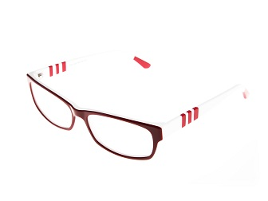
Polo red
Model Polo red je velmi oblíbený pro své retro provedení a dokonalé sladění barev. Velmi elegantním doplňkem je zdobení na koncovkách stranic. Najdete zde malou stříbrnou hvězdu, která celý model brýlí činí dokonalejším. Barvy na brýlích k sobě skvěle pasují. Kombinace červené a bílé je zkrátka dokonalá. K tomu perfektně ladí materiál, z něhož jsou brýle vyrobeny – ručně leštěný acetát. Dodá brýlím lesk a šarm.
Cena: 1999 Kč
Koupíte na: OptikDoDomu.cz

